# Разработка приложения с модулями расширения

Модули расширения (плагины) стали неотъемлемой частью современных приложений. С их помощью расширяется функциональность приложений без компиляции или быстро изменять бизнес-правила, на основе которых работает приложение. Кроме того, для разработки плагинов не нужно иметь доступа к исходному коду приложения, и они могут разрабатываться третьими лицами. В .NET разработка плагинов является достаточно простой задачей, благодаря технологии рефлексии (reflection).

**Реализовать подсистему модулей расширения для фильтров изображения (для разработанной ранее программы МDI Paint).**

1. В главном меню МDI Paint должен быть реализован пункт меню «Фильтры», в подпунктах которого расположен команды вызова плагинов (операция применяется к активному документу).
2. Реализовать диалоговое окно с выводом списка всех загруженных плагинов. Вывести название, автора и номер версии плагина (версию получать из атрибута). Диалоговое окно позволяет редактировать конфигурационный файл (загружать или не загружать конкретный плагин). Диалоговое окно вызывается соответствующей командой из пункта меню «Фильтры».
3. Реализовать операции по вариантам (указан в рабочей ведомости) обработки изображения, каждая в отдельной сборке.

**Вариант 1**

1. Преобразовать цветное изображение в оттенки серого.
2. Реализовать матричный медианный фильтр.
3. Добавить текущую дату и данные геолокации (при наличии) в правом нижнем углу изображения.

Критерии:

**4 балла** – разработанная подсистема не интегрирована в MDI Paint, реализован плагин с одной операцией.

**5 баллов** – разработанная подсистема не интегрирована в MDI Paint, реализованы три плагина.

**6 баллов** – разработанная подсистема интегрирована в MDI Paint, реализованы три плагина.

**7 баллов** – разработанная подсистема интегрирована в MDI Paint, реализованы три плагина, диалоговое окно с информацией о загруженных плагинах.

# Рефлексия в .NET

Рефлексия (отражение) позволяет получать информацию о типах и сборках во время выполнения программы, т.е. предоставляет возможность чтения метаданные. Рефлексия используется для динамической загрузки сборок, получения информации о методах, свойствах, событиях и полях классов, динамического создания новые типы и вызова методов во время выполнения.

Рефлексия в .NET является основой позднего связывания. Классы и интерфейсы для рефлексии находятся в пространстве имен System.Reflection.

## Класс Assembly

Для работы со сборками используется класс Assembly. Сборка может быть загружена с помощью статических методов класса Load и LoadFrom. Load загружает сборку по ее имени, заданным строкой, или на основе информации, хранящейся в объекте AssemblyName (версия, криптографический ключ, ифнормация о культуре). В имя сборки не входит расширения файла. Например, имя сборки (MyAsm.dll будет MyAsm). LoadFrom напрямую загружает сборку из файла, путь к которому передается методу. Можно загружать сборки и вызовом метода Load для объектов домена AppDomain. Например, чтобы загрузить сборку в текущий домен можно воспользоваться таким кодом

AppDomain.CurrentDomain.Load(assemblyName);

## Класс Type

Основной класс для динамического получения информации о классах, интерфейсах, их полях, методах и перечислениях - Type. Для получения объекта Type можно воспользоваться несколькими способами:

статический метод Type.GetType, который по имени типа возвращает объект Type

методы GetInterface, GetInterfaces, FindInterfaces, GetElementType и GetTypeArray класса Type

методы GetType, GetTypes и GetExportedTypes класса Assembly

методы GetType, GetTypes и FindTypes класса Module

оператор typeof

При получении объекта класса Type для типа, появляется возможность получить информацию о нем. Например, метод GetInterfaces возвращает все реализуемые или наследуемые интерфейсы, метод GetFields возвращает все открытые поля, метод GetMethods возвращает все открытые методы, а метод GetProperties возвращает все открытые свойства. Свойства IsAbstract, IsArray, IsClass, IsEnum, IsInterface, IsValueType позволяют узнать является ли тип абстрактным, массивом, классом, перечислением, интерфейсом, структурой.

## Создание экземпляров типов

При помощи объекта класса Type можно не только определять параметры типа, но и создавать его экземпляры и вызывать их методы. Для этого также существует несколько способов:

* методы CreateInstance, CreateInstanceAndUnrap, CrateInstanceFrom и CrateInstanceFromAndUnrap класса AppDomain.
* методы CreateInstance и CreateInstanceFrom класса Activator. Это специальный класс для создания экземпляров типов и получения ссылок на удаленные объекты. Методу CreateInstance передаются объект Type или название инстанцируемого типа, массив объектов, соответствующих параметрам конструктора типа и объекты CultureInfo. Методу CreateInstanceFrom дополнительно передается имя сборки, содержащий тип. Методы, не принимающие в качестве параметра объект Type, также возвращают wrapper's ObjectHandle
* метод CreateInstance класса Assembly, создающий тип по его имени
* метод Invoke класса ContructorInfo
* метод InvokeMember класса Type

## Использование интерфейсов

При создании плагинов обычно используются интерфейсы, определяющие методы и свойства, которые должны реализовываться плагином. Для получения интерфейсов, которые есть у типа, используются методы GetInterface,GetInterfaces и FindInterfaces класса Type. Метод GetInterface по имени интерфейса позвращает объект Type для этого интерфейса или null если такого интерфейса у типа нет. Метод GetInterfaces возвращает массив объектов Type с информацией об интерфейсах. Метод FindInterfaces возвращает массив интерфейсов, выбранных с помощью фильтра - делегата, вызываемого для каждого интерфейса.

Если класс реализует несколько интерфейсов, у которых есть методы с одинаковыми названиями, то нужно использовать метод GetInterfaceMap класса Type. Он возвращает объект InterfaceMapping для определения соотношения методов интерфейсов и методов класса, которые их реализуют.

## Вызов методов

Обычно методы вызываются с помощью метода *InvokeMember* класса *Type*. Процесс вызова метода состоит из двух этапов - привязки, при котором находится нужный метод, и непосредственно вызова. Для вызова метода необходимо указать:

* имя метода (в качестве метода может быть обычный метод, конструктор, свойство или поле);
* битовую маску из значений BindingFlags для поиска метода. В маске можно указать тип доступа метода, тип метода (поле, свойство и т.д.), тип данных и пр.;
* объект Binder для связывания членов и аргументов;
* объект, у которого вызывается метод;
* массив аргументов метода;
* массив объектов ParameterModifier;
* объект CultureInfo.

## Разработка приложения с модулями расширения

Для демонстрации применения рефлексии при создании плагинов разработаем приложение, состоящее из четырех проектов:

* MainApp - основное приложение, к которому будут подключаться плагины. Приложение загружает из графических файлов изображения и выводит их на форме
* PluginInterface - определяет интерфейсы IPlugin для плагинов
* RandomPlugin и ReversePlugin - плагины для добавления шума к изображениям и отражения изображения по вертикали.

### Проект «PluginInterface»

Проект PluginInterface содержит определения интерфейса плагина IPlugin и класса пользовательского атрибуты. Интерфейс содержит объявления двух свойств, одного метода. Свойства используются для получения информации о плагинах - названия и автора. Метод Transform вызывается при преобразовании изображения, ему передается битовая карта изображения. Не забудьте для данного проекта установить ссылку сборку System.Drawing.

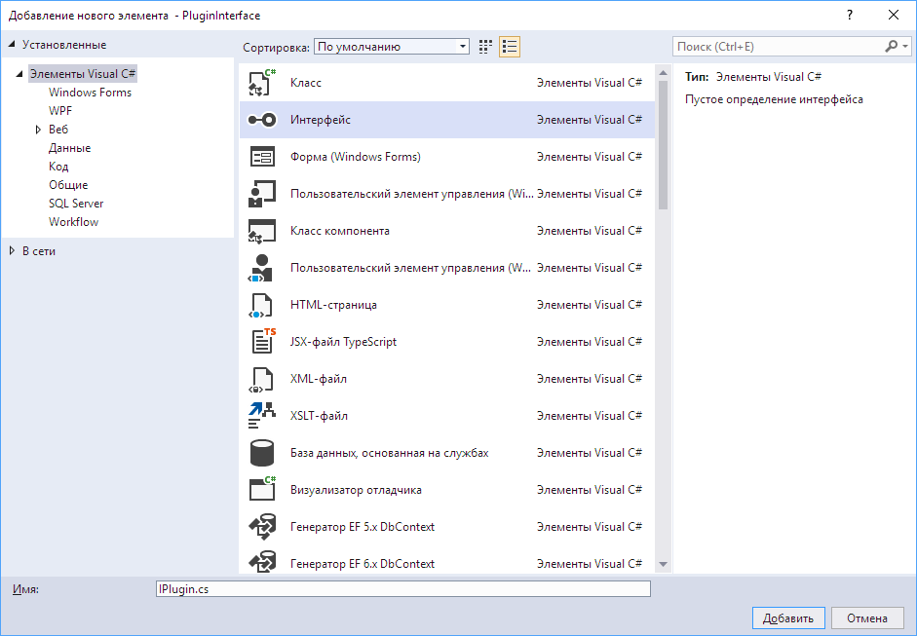

using System.Drawing;

namespace PluginInterface

{

public interface IPlugin

{

string Name { get; }

string Author { get; }

void Transform(Bitmap app);

}

}

Пользовательский атрибут VersionAttribute будет использован для включения в плагин информации о версии.

using System;

namespace PluginInterface

{

public class VersionAttribute: Attribute

{

public int Major { get; private set;}

public int Minor { get; private set;}

public VersionAttribute(int major, int minor)

{

Major = major;

Minor = minor;

}

}

}

Подробнее об атрибутах <https://docs.microsoft.com/ru-ru/dotnet/csharp/programming-guide/concepts/attributes/>.

### Основное приложение

Приложение MainApp, к которому будут подключаться плагины, это WindowsForms приложение. В данном проекте необходимо установить ссылку на проект с описанным ранее интерфейсом плагина.

Добавьте на форму элемент управления MenuStrip для реализации главного меню, затем добавьте элемент меню первого уровня «Filters».

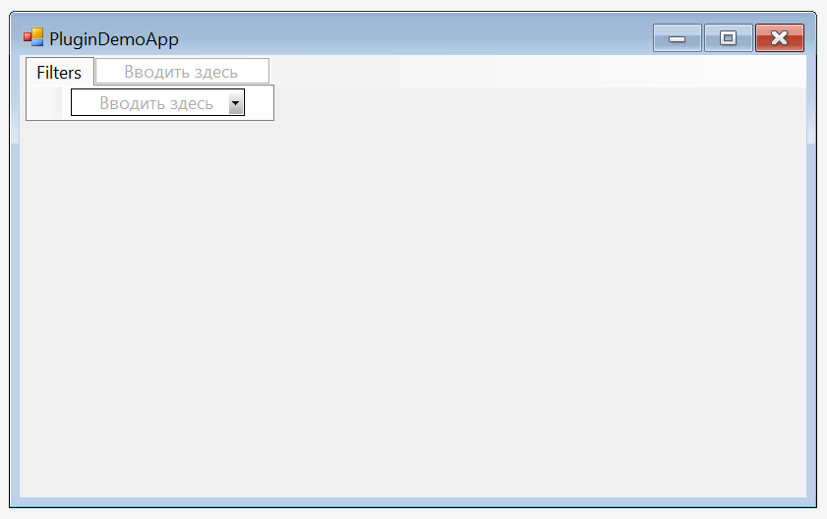

Разместите на форме элемент управления PictureBox для хранения изображения во время работы программы.

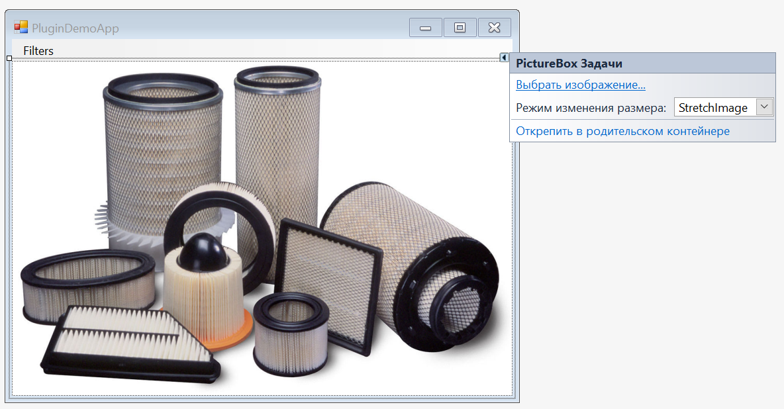

Метод FindPlugins с помощью рефлексии находит плагины в папке с приложением и загружает их сборки. Существует и другой подход - создать для приложения конфигурационный файл, в котором прописаны пути ко всем плагинам, но при этом мы не сможем устанавливать плагины путем простого копирования сборок.

Вначале определяется папка для поиска плагинов. В нашем случае все плагины лежат в одной папке вместе с основным приложением, то мы используем свойство BaseDirectory для домена нашего приложения. Затем получаем все dll файлы из папки - их массив возвращает статическая функция GetFiles. Сборку для проверки на наличие плагина загружаем методом LoadFile и в цикле проходим по всем типам, определенным в сборке. Если тип содержит интерфейс IPlugin (при этом метод GetInterface возвращает не null), то создаем экземпляр этого типа (инстанцируем) методом Activator.CreateInstance. Для последующего использования мы сохраняем инстанцированный тип в словаре plugins, ключем которого является название плагина.

Потенциальной проблемой для нашего кода может стать то, что из домена приложения нельзя выгрузить сборку. Если в папке с приложением окажется много сборок, которые будут загружаться в процессе поиска плагинов, то это приведет к ненужному расходу памяти. В таком случае можно создать новый домен, вызвав статическую функцию AppDomain.CreateDomain, загрузить все сборки в созданный домен и получить названия только тех сборок, которые содержат плагины, выгрузить домен функцией AppDomain(Unload) и загрузить сборки с плагинами в домен.

void FindPlugins()

{

// папка с плагинами

string folder = System.AppDomain.CurrentDomain.BaseDirectory;

// dll-файлы в этой папке

string[] files = Directory.GetFiles(folder, "*.dll");

foreach (string file in files)

try

{

Assembly assembly = Assembly.LoadFile(file);

foreach (Type type in assembly.GetTypes())

{

Type iface = type.GetInterface("PluginInterface.IPlugin");

if (iface != null)

{

IPlugin plugin = (IPlugin)Activator.CreateInstance(type);

plugins.Add(plugin.Name, plugin);

}

}

}

catch (Exception ex)

{

MessageBox.Show("Ошибка загрузки плагина\n" + ex.Message);

}

}

После того, как все плагины найдены, создаем для них в функции CreatePluginsMenu пункты меню. Названия пунктов меню берутся из словаря.

private void CreatePluginsMenu()

{

foreach (var p in plugins)

{

var item = filtersToolStripMenuItem.DropDownItems.Add(p.Value.Name);

item.Click += OnPluginClick;

}

}

Для обработки событий от меню для вызова плагинов создается обработчик OnPluginClick. В обработчике определяется названия пункта меню, который выбрал пользователь, и по нему, как по ключу в хеш-таблице, получаем интерфейс IPlugin соответствующего плагина. У плагина вызывается метод Transform, в качестве параметра передается ссылка на изображение.

private void OnPluginClick(object sender, EventArgs args)

{

IPlugin plugin = plugins[((ToolStripMenuItem)sender).Text];

plugin.Transform((Bitmap)pictureBox.Image);

pictureBox.Refresh();

}

Описание конструктора формы и объявления словаря для хранения экземпляров плагинов представлены ниже.

Dictionary<string, IPlugin> plugins = new Dictionary<string, IPlugin>();

public PictureForm()

{

InitializeComponent();

FindPlugins();

CreatePluginsMenu();

}

### Разработка плагина

Для создания плагинов создаем новый проект ClassLibrary, добавляем ссылку на сборку Interface и реализуем свойства и методы интерфейса IPlugin. Ниже представлен пример плагина.

using PluginInterface;

using System.Drawing;

namespace Transforms

{

[Version(1,0)]

public class ReverseTransform : IPlugin

{

public string Name

{

get

{

return "Переворот изображения";

}

}

public string Author

{

get

{

return "Me";

}

}

public void Transform(Bitmap bitmap)

{

for (int i = 0; i < bitmap.Width; ++i)

for (int j = 0; j < bitmap.Height / 2; ++j)

{

Color color = bitmap.GetPixel(i, j);

bitmap.SetPixel(i, j, bitmap.GetPixel(i, bitmap.Height - j - 1));

bitmap.SetPixel(i, bitmap.Height - j - 1, color);

}

}

}

}

После компиляции необходимо поместить плагины в папку с приложением MainApp.